01/24-04

**FibreEco-Abdeckung für den Sanierungsfall passgenau ergänzt**

PE-Ausgleichsring ermöglicht Einfügen von

neuen Schachtabdeckungen in bestehende Rahmen

**Innovative Weiterentwicklung für den Garten- und Landschaftsbau: Die KHK Kunststoffhandel Cromm & Seiter GmbH hat mit der FibreEco-Abdeckung eine dauerhafte und einfache Lösung für Privatanwender und Landschaftsbauer im Sortiment. Diese wird nun um einen neuen PE-Ausgleichsring ergänzt. Er ermöglicht im Bedarfsfall den Austausch veralteter und schwerer Deckel. Dabei bleiben bestehende Beton-Guss-Rahmen erhalten. Der Ring gleicht den Höhenunterschied zwischen Rahmen und FibreEco-Abdeckung aus. Diese Kombination ermöglicht eine ressourcenschonende Modernisierung ohne den Austausch des gesamten Rahmens. KHK schafft damit eine leichte, umweltfreundliche Lösung und bietet eine passgenaue, langlebige Option für private und öffentliche Anwendungsfälle.**

Ob für Inspektions- und Abwasserschächte, Regenwasserzisternen oder andere unterirdische Infrastruktur: Um diese zu schützen und zugleich einen schnellen Zugang zu ermöglichen, werden Schachtabdeckungen auch auf Privatgrundstücken und im Rahmen des Garten- und Landschaftsbaus eingesetzt. Ein schonender Umgang mit Ressourcen ist hier längst etabliert – langfristig einsetzbare Materialien wie Glasfaserverbund punkten in diesem Kontext besonders. Die FibreEco-Abdeckung ist daher bewährter Teil des Produktportfolios von KHK Karlsruhe. Doch welche Lösungen gibt es für veraltete Abdeckungen, wenn nicht gleich der Deckel samt Rahmen ausgetauscht werden soll, da der Rahmen noch intakt ist? Hier muss ein Weg gefunden werden, den Deckel zu ersetzen, den Rahmen jedoch weiterzuverwenden und trotz Höhenunterschiede eine ebene Fläche zu erzielen. Dafür hat KHK nun eine Lösung entwickelt: den innovativen PE-Ausgleichsring.

**FibreEco als Lösung für Privatanwender**

Für private Grundstücke sowie den öffentlichen Garten- und Landschaftsbau bietet KHK die bewährten FibreEco-Abdeckungen an. Diese sind durch ihr geringes Gewicht von 9,3 Kilogramm bei einer lichten Weite von 625 Millimetern besonders bedienfreundlich und leicht im Handling. Denn auch bei den FibreEco-Abdeckungen setzt KHK auf Glasfaserverbundwerkstoff – in Kombination mit einem Rahmen aus nachhaltigem Sekundärkunststoff. So überzeugt zum einen das leichte Ein- und Ausheben der Abdeckung. Zum anderen verfolgt das Unternehmen mit der Verwendung von recyceltem Material einen ressourcenschonenden Ansatz. Darüber hinaus sind die FibreEco-Abdeckungen für Langfristigkeit konzipiert. Denn das korrosionsfreie Material hält Feuchtigkeit und widrigen Bedingungen stand. Die Abdeckungen sind mit der Belastungsklasse A15 bis 1,5 Tonnen belastbar. Die schwarze Optik mit strukturierter Oberfläche fügt sich schlicht in die Umgebung ein.

**Innovativer Ausgleichsring**

Um für den Sanierungs- und Austauschfall eine passende Lösung zu bieten, hat KHK einen PE-Ausgleichsring entwickelt, welcher in Verbindung mit dem Fibre-Eco-Deckel als Ersatz zum herkömmlichen Beton-Guss-Deckel zum Einsatz kommt. Denn immer häufiger sollen zwar die schweren Abdeckungen ausgetauscht, doch der Rahmen weiterhin genutzt werden. Die FibreEco-Abdeckungen passen mit ihrem Durchmesser von 625 Millimetern genau in die Standard-Beton-Guss-Rahmen der Klasse D400. Jedoch ist die Höhe der FibreEco-Abdeckungen mit 38 Millimetern niedriger als das Pendant aus Beton-Guss. Um den Höhenunterschied auszugleichen und eine bündig abschließende Abdeckung herzustellen, hat das Unternehmen aus Eggenstein nun einen 12 Millimeter hohen Ausgleichsring entwickelt. Dieser besteht aus Polyethylen und ist damit leicht und beständig gegen Umwelteinflüsse. Der Ausgleichsring wird zwischen den Rahmen und den Deckel eingesetzt und sorgt für Stabilität. So wird der neue Deckel mit alten Rahmen nicht zur Stolperfalle. Werden Deckel und Ring zusammen geliefert, wird der Ausgleichsring zudem bereits ab Werk von unten an den Deckel geschraubt und so dauerhaft mit der Abdeckung verbunden. Der Einbau ist so denkbar einfach und zeitsparend.

„Von Kundenseite wurde häufiger der Wunsch geäußert, von einer schweren Beton-Guss-Abdeckung auf unsere leichten FibreEco-Abdeckungen zu wechseln, ohne jedoch den Rahmen auszutauschen. Da der Durchmesser perfekt in einen Standard-Beton-Guss-Rahmen passt, galt es, eine Lösung für den Höhenunterschied zu finden. Mit dem PE-Ausgleichsring ist uns das gelungen“, so Carsten Cromm, Geschäftsführer der KHK-Kunststoffhandel Cromm & Seiter GmbH.

Weitere Informationen erhalten Interessierte im Internet unter: www.khk-karlsruhe.de.

ca. 4.300 Zeichen

|  |
| --- |
| **Über die KHK-Kunststoffhandel Cromm & Seiter GmbH:**  KHK-Kunststoffhandel Karlsruhe ist seit über 30 Jahren leistungsfähiger Partner für Industrie, Bauunternehmen, Kommunen und Energieversorger im Bereich Tiefbau. Das Portfolio des Unternehmens umfasst neben den Produkten aus Glasfaserverbundwerkstoff auch den Kompetenzbereich "erdverlegter Kabelbau". Hierzu gehören Kabelschächte aus Stahlbeton und Kunststoff, sowie Kabelschutzrohre und Zubehör rund um den Kabelbau. Erfolgreich pflegt das mittelständische Handelsunternehmen vom Firmensitz im badischen Eggenstein aus auch internationale Geschäftsverbindungen zu Kunden und Lieferpartnern. |

**Bildunterschriften**

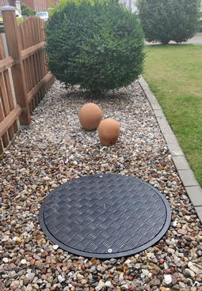

**[24-04 FibreEco-Abdeckung]**

*Die FibreEco-Abdeckungen von KHK eignen sich besonders für Privatanwender und im Garten- und Landschaftsbau – als leichte Alternative zu herkömmlichen Beton-Guss-Abdeckungen.*

Foto: KHK, Karlsruhe

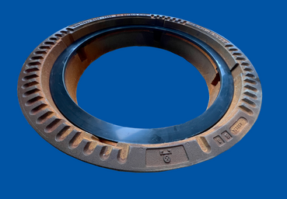

**[24-04 PE-Ausgleichring]**

*Mit dem Ausgleichsring aus Polyethylen wird der Höhenunterschied zwischen bestehendem Rahmen und neuer Abdeckung egalisiert.*

Foto: KHK, Karlsruhe

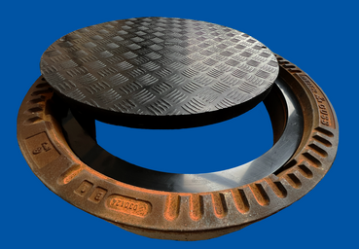

**[24-04 Flächenbündig]**

*Durch den Ausgleichsring ist die Höhendifferenz kein Problem und die Abdeckung schließt flächenbündig ab.*

Foto: KHK, Karlsruhe

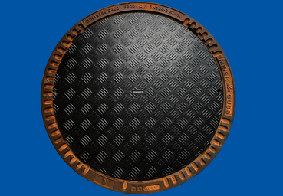

**[24-04 Durchmesser]**

*Die FibreEco-Abdeckung passt mit ihrem Durchmesser von 625 Millimetern ideal in einen Standard-Beton-Guss-Rahmen der Klasse D400.*

Foto: KHK, Karlsruhe

###### Rückfragen beantwortet gern:

**KHK-Kunststoff-Handel Karlsruhe**

**Carsten Cromm**

Tel. +49 (0) 721 94425 0

eMail: C.Cromm@khk-karlsruhe.de

www.khk-karlsruhe.de

**Kommunikation2B**

Viktoria Blanke

Tel. +49 (0) 231 330 49 323

eMail: v.blanke@kommunikation2b.de

www.kommunikation2b.de